青少年软件编程（图形化）等级考试试卷（一级）
一、单选题(共25题，共50分)
- 点击下列哪个按钮，可以让正在运行的程序停下来？（ ）
A. 
B. 
C. 
D. 
试题编号：20211110-lyj-01
试题类型：单选题
标准答案：B
试题难度：容易
试题解析：选项B是停止运行程序的按钮。

- 小乔完成了一个编程作品后，点击“文件”中的“保存到电脑”将作品保存到本地，不修改文件名字，直接点击保存。以下哪个选项是作品文件的名字？（ ）
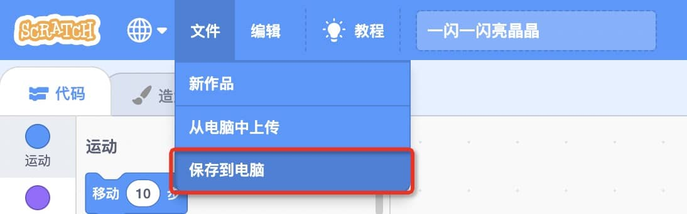
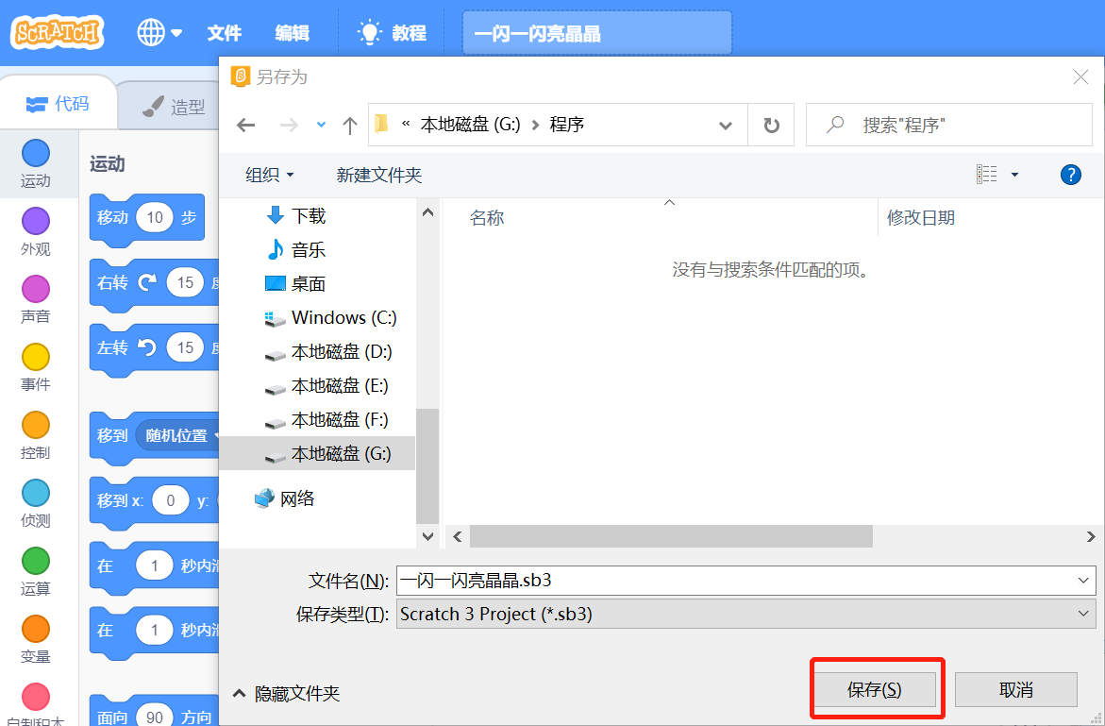
A. 旋转的星星.sb3
B. 旋转的星星.sprite3
C. 一闪一闪亮晶晶.sb3
D. 一闪一闪亮晶晶.sprite3
试题编号：20211110-lyj-02
试题类型：单选题
标准答案：C
试题难度：容易
试题解析：作品文件的文件格式是.sb3，.sprite3是角色的文件格式。由图片中可以看出，这个作品的名称是“一闪一闪亮晶晶”。所以保存后的作品文件为“一闪一闪亮晶晶.sb3”。

- 点击下列哪个按钮可以绘制一个角色？（ ）
A. 
B. 
C. 
D. 
试题编号：20211110-lyj-03
试题类型：单选题
标准答案：C
试题难度：容易
试题解析：选项C为“绘制”。选项A为“上传”，选项B为“随机”，选项D为“选择一个角色”。

- 笑笑在沙漠中画了一个仙人掌。在画仙人掌的过程中，她有可能使用了哪个工具？（ ）
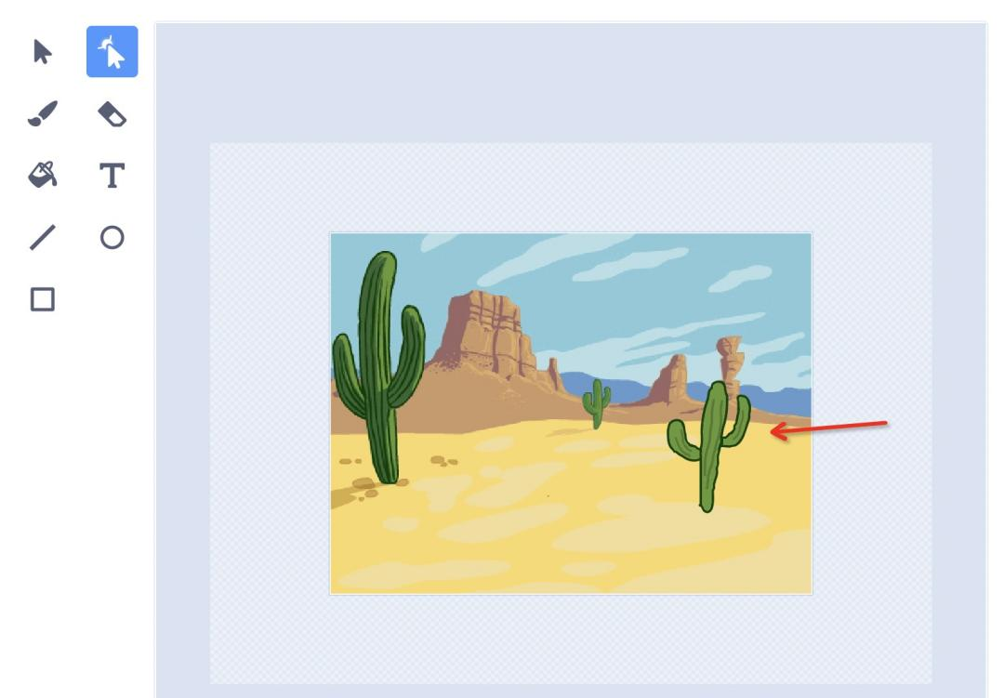
A.
B. 
C. 
D. 
试题编号：20211110-lyj-04
试题类型：单选题
标准答案：A
试题难度：一般
试题解析：选项A是“画笔”工具，可以画出任意形状；选项B是“直线”工具，只能画出直线；选项D是“矩形”工具，只能画出矩形；选项D是“文本”工具，可以添加一段文字。图中的仙人掌没有直线或者矩形的图案，所以只能是由“画笔”工具画出的。

- 如下图所示，角色一共有几个造型？（ ）
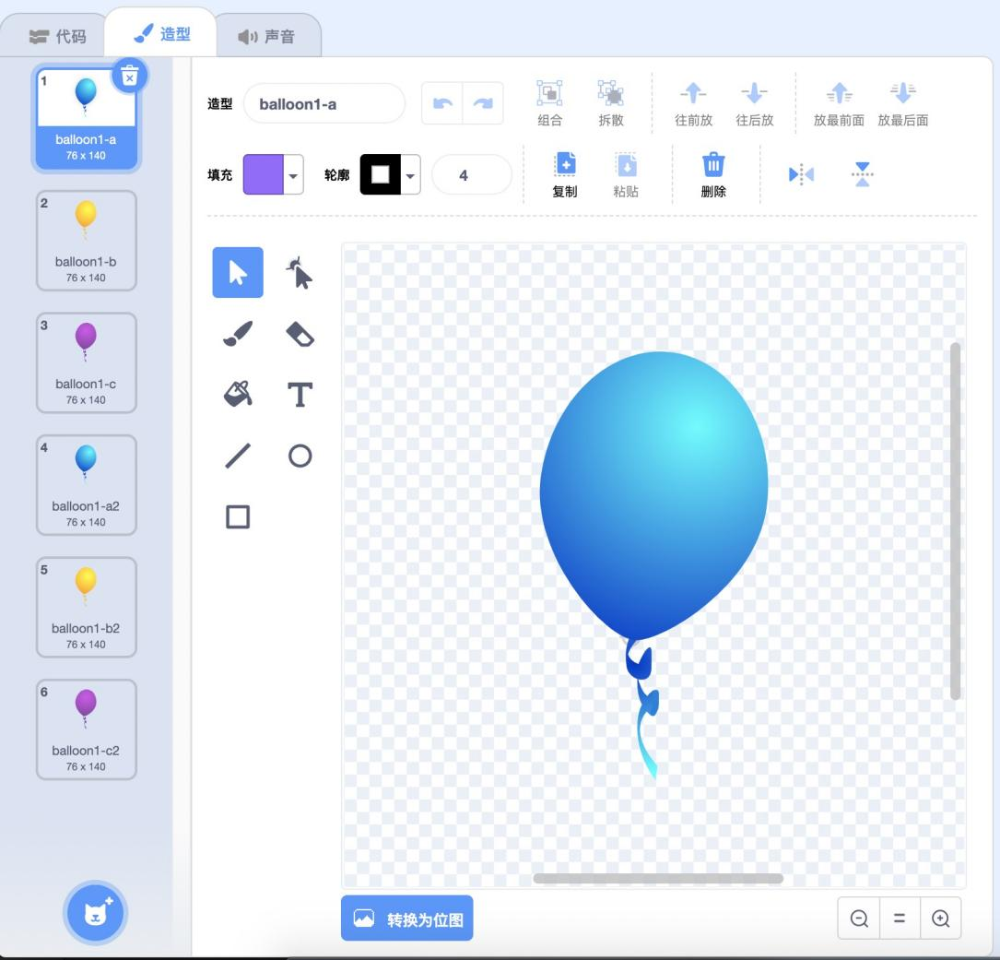
A. 3
B. 4
C. 5
D. 6
试题编号：20211110-lyj-05
试题类型：单选题
标准答案：D
试题难度：容易
试题解析：在左侧的列表中，可以看到一共有6个造型。

- 舞台区如下图所示，将角色切换为哪个造型有可能出现运动员击中棒球的效果？（ ）
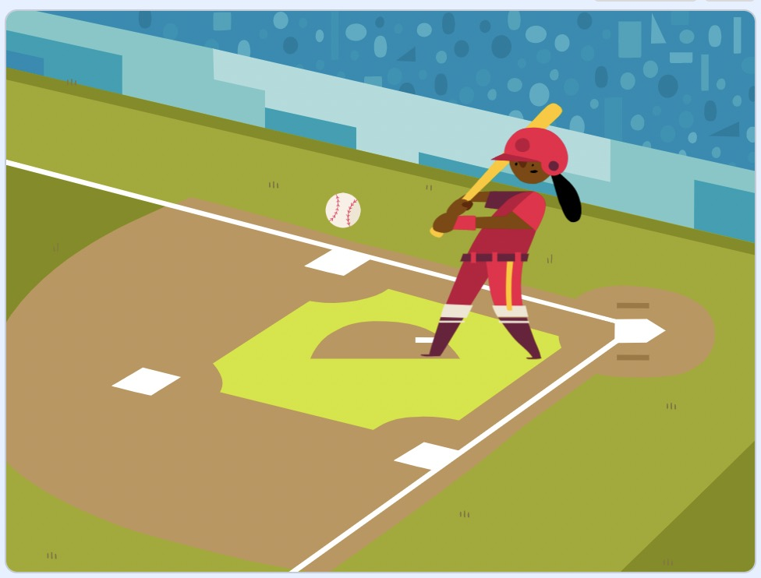
A.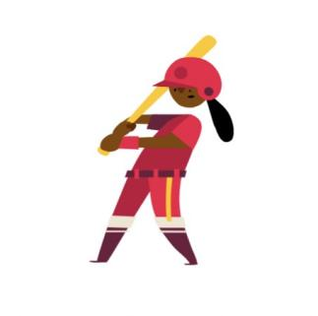
B. 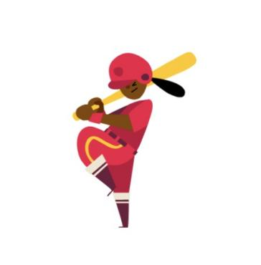
C.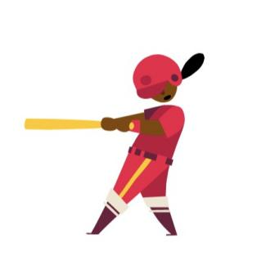
D.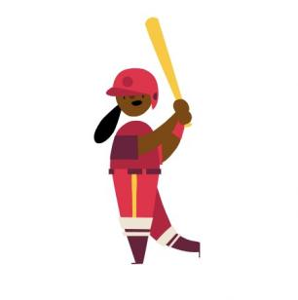
试题编号：20211110-lyj-06
试题类型：单选题
标准答案：C
试题难度：一般
试题解析：由图片可知，球在角色的左侧，只有在选项C中的造型中，运动员的棒球棒位置是有可能碰到球的，可以出现击中球的效果。

- 木木将自己旅游的照片上传到背景中，以下哪个积木不能实现照片切换？（ ）
A. 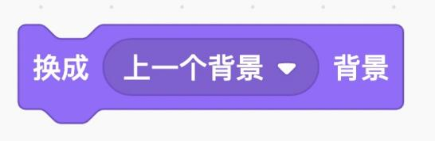
B. 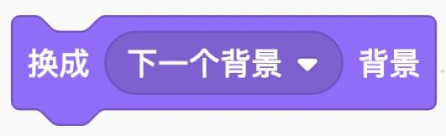
C. 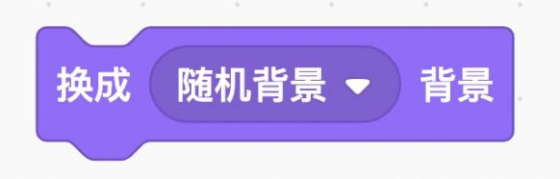
D. 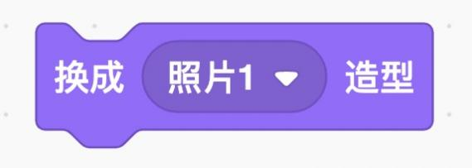
试题编号：20211110-lyj-07
试题类型：单选题
标准答案：D
试题难度：较难
试题解析：旅游照片是上传到背景中，而选项D的代码块只能切换角色的造型，并不能实现背景的切换。

- 点击绿旗，下列描述正确的是？（ ）
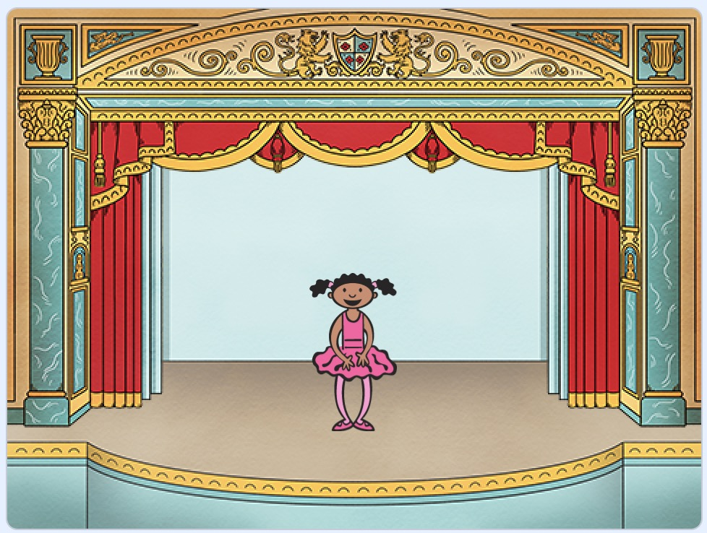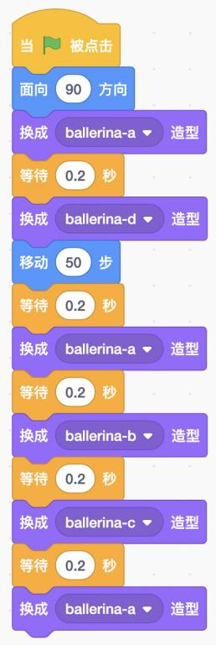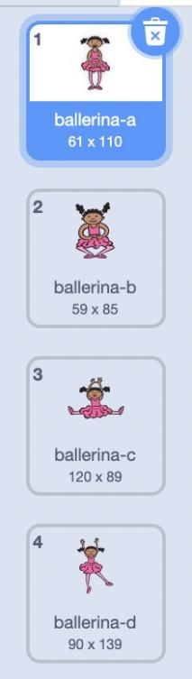
A. 小女孩先向右移动了一段距离，然后开始跳舞
B. 小女孩先跳舞，然后向右移动了一段距离
C. 小女孩先向左移动了一段距离，然后跳舞
D. 小女孩先跳舞，然后向左移动了一段距离
试题编号：20211110-lyj-08
试题类型：单选题
标准答案：A
试题难度：较难
试题解析：面向90°是面向右侧的方向，所以小女孩是向右移动，选项C和选项D错误。造型“ballerina-c”是跳起来的动作，在程序的最后面，所以小女孩是先移动再跳起来。选项A描述正确。

- 白马一共有6个造型，分别是白马奔跑时的拆解动作。执行下列哪个程序，可以让白马看起来跑得更快一些？（ ）
A. 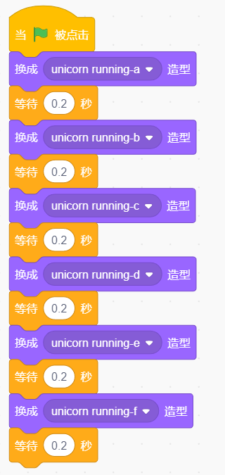
B. 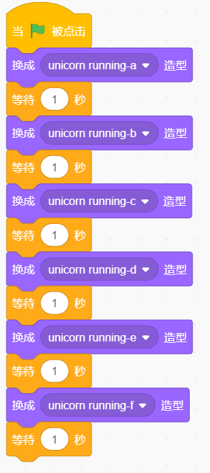
C. 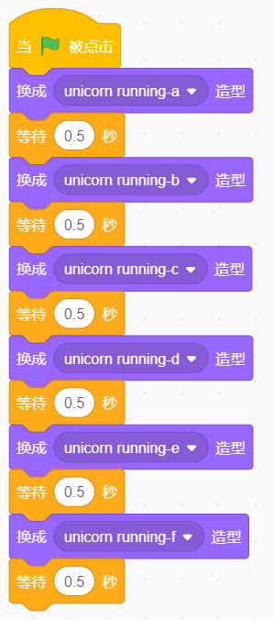
D. 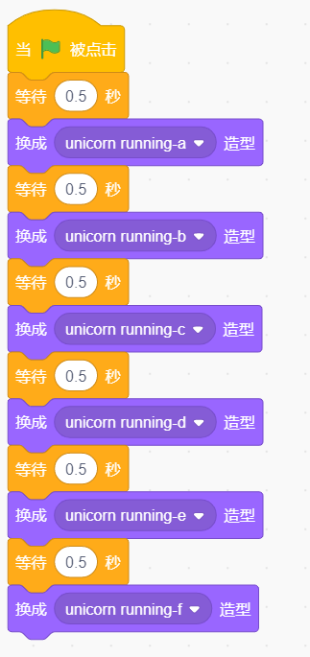
试题编号：20211110-lyj-09
试题类型：单选题
标准答案：A
试题难度：一般
试题解析：造型切换的时间间隔越短，白马的奔跑速度越快。

- 点击绿旗后，下列描述不正确的是？（ ）
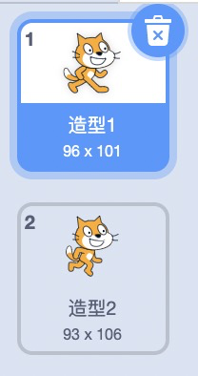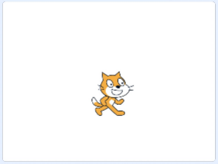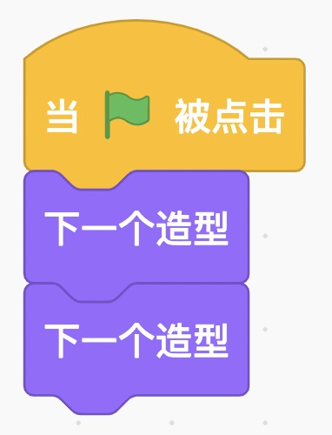
A. 程序运行后，看不到小猫有任何变化
B. 程序运行结束后，小猫还是原来的造型
C. 程序运行过程中，小猫切换了2次造型，速度太快，看不出造型变化
D. 程序运行后，小猫变成了“造型2”
试题编号：20211110-lyj-10
试题类型：单选题
标准答案：D
试题难度：一般
试题解析：由图片可知，小猫此时造型为“造型1”，小猫执行第1个【下一个造型】后，造型变成了“造型2”，执行第2个【下一个造型】后，又变回了角色的第一个造型“造型1”。程序运行结束后，小猫还是“造型1”，而且程序运行速度很快，程序运行过程中看不到小猫变化，也就是在舞台区看不到任何效果。所以选项A、B、C都是正确的，选项D的描述是错误的。

- 汽车的初始位置如下图所示，点击一次绿旗，下列哪个选项可以让汽车从舞台左侧移动到右侧？（ ）
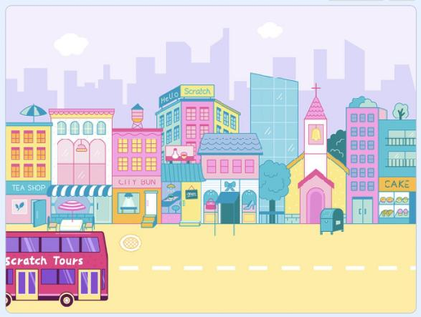

A.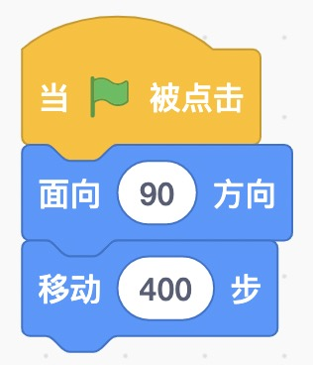
B.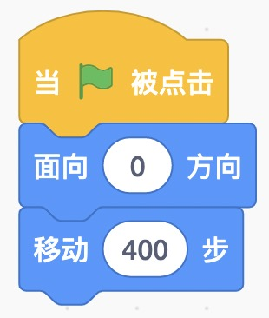
C.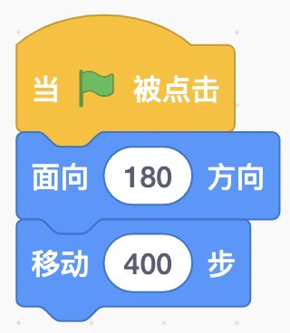
D.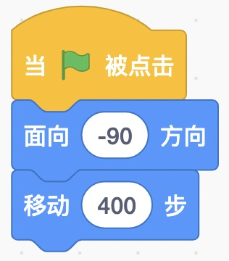
试题编号：20211110-lyj-11
试题类型：单选题
标准答案：A
试题难度：容易
试题解析：汽车从舞台左侧移动到舞台右侧需要向右移动，只有选项A中的90度方向是面向右，可以实现汽车向右移动的效果。

- 下列积木块属于哪个模块？（ ）
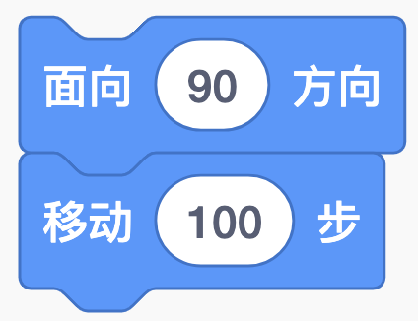
A.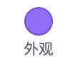
B. 
C.
D. 
试题编号：20211110-lyj-12
试题类型：单选题
标准答案：C
试题难度：一般
试题解析：图中的积木都属于运动模块。

- 蝴蝶从现在的位置飞到右下角的花上，在起飞前，需要调整的方向是？（ ）
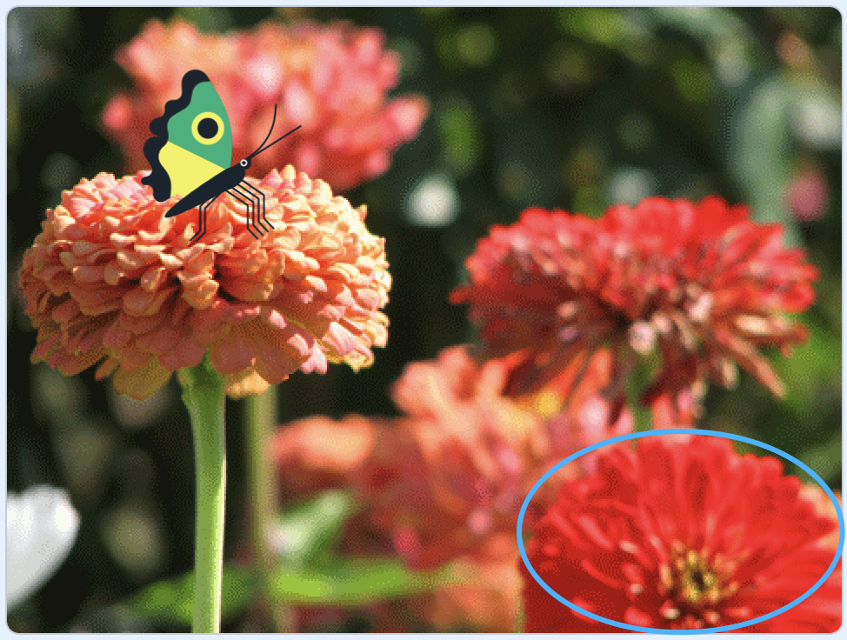
A. 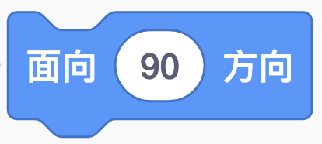
B. 
C. 
D. 
试题编号：20211110-lyj-13
试题类型：单选题
标准答案：B
试题难度：容易
试题解析：蝴蝶需要朝右下方向飞，选项A是朝右，选项B是朝右下，选项C是朝左上，选项D是朝左下。

- 点击绿旗后，星星的方向和大小分别是多少？（ ）

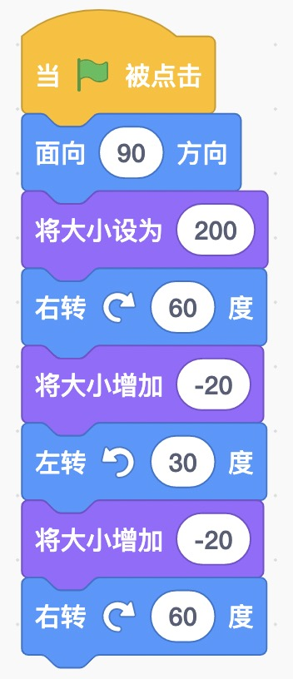
A. 面向90方向，大小为60
B. 面向-150方向，大小为160
C. 面向60方向，大小为60
D. 面向180方向，大小为160
试题编号：20211110-lyj-14
试题类型：单选题
标准答案：D
试题难度：一般
试题解析：角色初始方向为90，右转时方向值增加，左转时方向值减少，90+60-30+60=180，角色最终面向180方向；角色的初始大小为200，200-20-20=160，角色最终大小为160。

- 以下哪个选项不是角色的旋转方式？（ ）
A. 不可旋转
B. 左右翻转
C. 任意旋转
D. 前后翻转
试题编号：20211110-lyj-15
试题类型：单选题
标准答案：D
试题难度：容易
试题解析：角色的旋转方式只有三种：左右翻转、不可旋转和任意旋转。

- 在下列区域内不能完成的操作是？（ ）
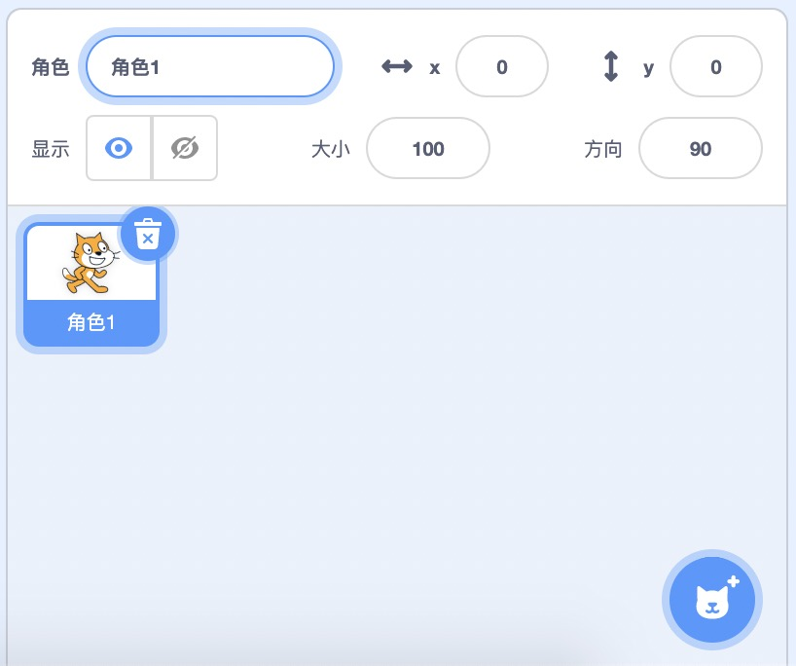
A. 上传一个角色
B. 修改角色名称
C. 修改造型名称
D. 复制一个角色
试题编号：20211110-lyj-16
试题类型：单选题
标准答案：C
试题难度：容易
试题解析：只有在“造型区”中才能修改造型的名称。
- 角色的初始方向为90，初始位置在舞台中心，执行一次下列程序后，角色的最终位置距离初始位置多少步？（ ）
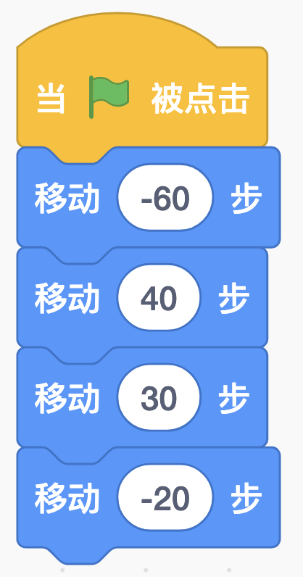
A. 0步
B. 10步
C. 20步
D. 30步
试题编号：20211110-lyj-17
试题类型：单选题
标准答案：B
试题难度：一般
试题解析：角色一共移动了4次，将四次移动的距离进行计算：-60+40+30+（-20）=-10。所以最后角色最后在原位置左边10步的位置。

- 下列哪个按钮能让声音大一些？（ ）
A. 
B. 
C. 
D. 
试题编号：20211110-lyj-18
试题类型：单选题
标准答案：A
试题难度：容易
试题解析：选项A中的按钮效果是让声音大一点，选项B中的按钮效果是让声音小一点，选项C中的按钮效果是让声音逐渐变强，选项D中的按钮效果是让声音逐渐变弱。

- 角色的程序如下图所示，声音“Cymbal”的时长为1秒，声音“Techno”的时长为7秒。点击绿旗，下列选项描述正确的是？（ ）
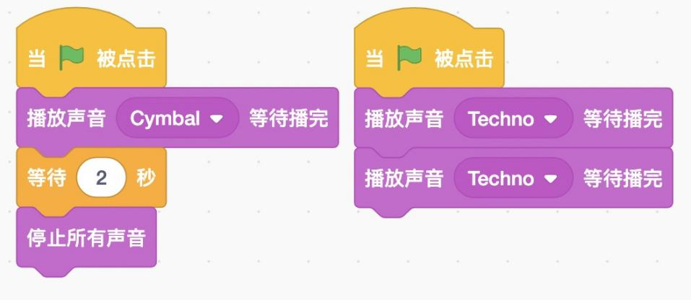
A. 第2段“Techno”不会播放
B. 第2段“Techno”播放时，没有其他声音在同时播放
C. 程序运行过程中，有2秒的时间是没有任何声音播放的
D. 这个程序运行14秒后结束
试题编号：20211110-lyj-19
试题类型：单选题
标准答案：B
试题难度：较难
试题解析：选项A：当“Cymbal”播放完后，再等待2秒，第1段“Techno”才会被停止，声音“Cymbal”的时长为1秒，所以第1段“Techno”会播放3秒的时间； 选项B：第2段“Techno”播放时，声音“Cymbal”已经播放完了，第1段“Techno”也被停止了，所以没有其他声音在同时播放； 选项C：程序运行过程中，声音在一直播放，在执行等待2秒时，正在播放第1段“Techno”； 选项D：第1段“Techno”并没有播放完，所以程序的运行时间不到14秒。

- 下列哪个积木能改变声音的音量？（ ）
A. 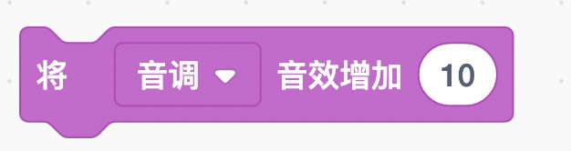
B. 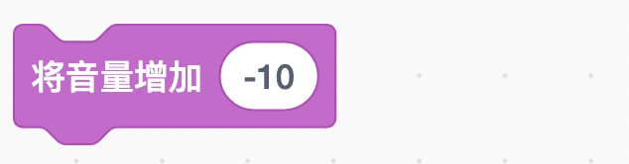
C. 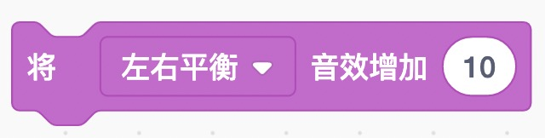
D. 
试题编号：20211110-lyj-20
试题类型：单选题
标准答案：B
试题难度：容易
试题解析：选项D中的积木块只能获取声音的音量值，并不能对正在播放的声音作出调整。

- 下列哪个选项的积木可以停止正在播放中的声音？（ ）
A. 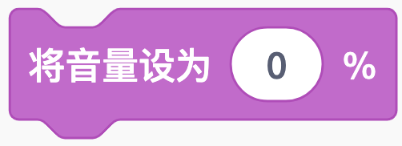 和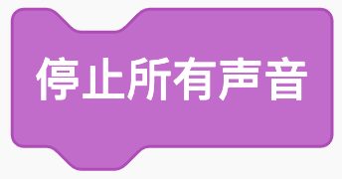都可以停止声音

B. 和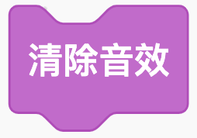都可以停止声音

C.

D.
试题编号：20211110-lyj-21
试题类型：单选题
标准答案：D
试题难度：一般
试题解析：只能实现静音的效果，并不能让正在播放的声音停下来，三个积木块中只有可以满足要求。

- 下图所示积木的结果是多少？（ ）
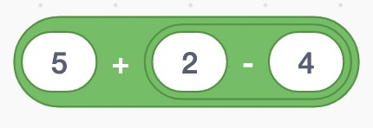
A. 4
B. 3
C. 7
D. 6
试题编号：20211110-lyj-22
试题类型：单选题
标准答案：B
试题难度：容易
试题解析：加减运算可以直接按照从左到右的顺序进行计算，5+2-4=3。

- 一共有9个小朋友分一个生日蛋糕，最少切几刀可以保证每个小朋友至少能分到一块蛋糕？（ ）
A. 3
B. 4
C. 5
D. 6
试题编号：20211110-lyj-23
试题类型：单选题
标准答案：B
试题难度：较难
试题解析：切3刀最多能分出7块蛋糕，再切1刀就可以保证最少切出9块蛋糕。所以最少切4刀可以保证每个小朋友至少能分到一块蛋糕。

- 小青、小峰、小林和小方四个人比身高，小青说“我比小峰高”，小林说“小方比小峰矮”，小方说“小林比我矮”。将四个人按照身高从高到矮进行排序。正确的顺序是？（ ）

A. 小青、小峰、小方、小林
B. 小青、小方、小峰、小林
C. 小峰、小青、小林、小方
D. 小峰、小方、小青、小林
试题编号：20211110-lyj-24
试题类型：单选题
标准答案：A
试题难度：一般
试题解析：由题目可知：小青比小峰高，小峰比小方高，小方比小林高，所以四个人按照身高从高到矮的排序是：小青、小峰、小方、小林。

- 天平左边有5克、4克和3克的砝码，右边有7克、6克和5克的砝码，怎样调整砝码可以让天平保持平衡？（ ）
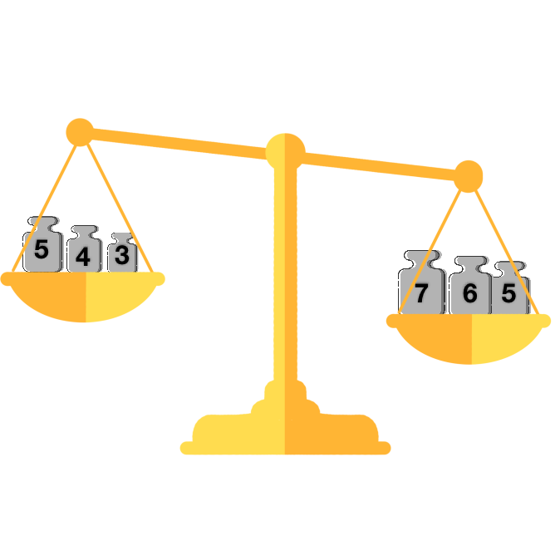
A. 将右边的7克砝码拿掉
B. 在左边添加一个5克的砝码
C. 将左边的3克砝码和右边的6克砝码对调
D. 将左边的3克砝码和右边的7克砝码对调
试题编号：20211110-lyj-25
试题类型：单选题
标准答案：C
试题难度：一般
试题解析：将左边的3克砝码和右边的6克砝码对调后，左边砝码重量为5+4+6=15克，右边砝码重量为7+5+3=15克，此时两边砝码总重量相等，天平保持平衡。

二、判断题(共10题，共20分)
- 在创作编程作品时，可以根据作品内容上传或绘制合适的背景、角色和造型。（ ）
正确 错误
试题编号：20211110-lyj-26
试题类型：判断题
标准答案：正确
试题难度：容易
试题解析：背景、角色和造型都可以通过上传、绘制的方式进行添加。

- 在同一个编程作品中不能有同名的角色，但在同一个角色下，可以有同名的造型。（ ）
正确 错误
试题编号：20211110-lyj-27
试题类型：判断题
标准答案：错误
试题难度：容易
试题解析：同一个角色的造型不能有相同的名字。

- 切换角色造型或舞台背景，只能在代码区中通过编程实现。（ ）
正确 错误
试题编号：20211110-lyj-28
试题类型：判断题
标准答案：错误
试题难度：一般
试题解析：在角色的代码区中也可以编写切换背景的程序。

- 在角色库中添加的角色是不能修改造型的。（ ）
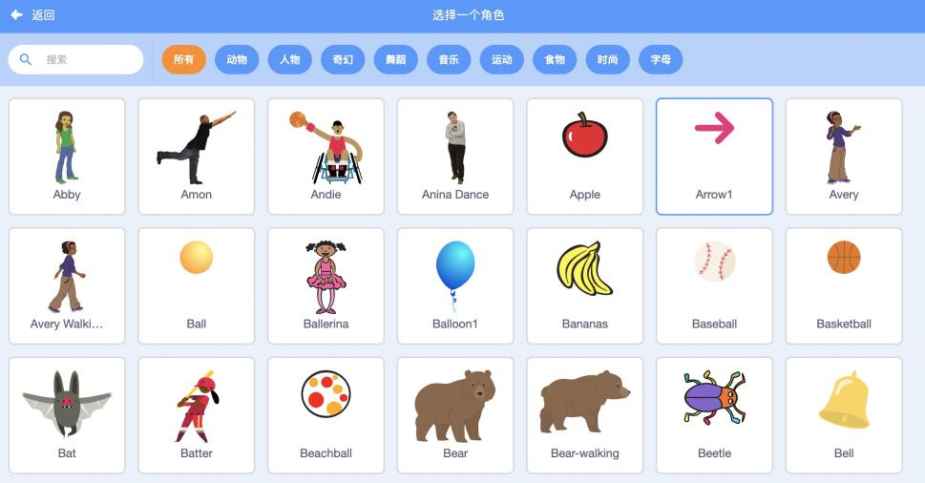
正确 错误
试题编号：20211110-lyj-29
试题类型：判断题
标准答案：错误
试题难度：容易
试题解析：任何角色都可以在造型区对造型进行编辑。

- 角色复制后，角色名称不同但造型名称相同。（ ）
正确 错误
试题编号：20211110-lyj-30
试题类型：判断题
标准答案：正确
试题难度：一般
试题解析：将角色复制后，为了与原角色区分，复制角色的名称会自动修改，但造型没有影响，名称并不会改变。

- 导出角色的造型时，可以将角色中编好的程序一起导出来。（ ）
正确 错误
试题编号：20211110-lyj-31
试题类型：判断题
标准答案：错误
试题难度：一般
试题解析：导出角色的造型只能导出一张图片，只有导出一个完整角色时，才会包含角色的程序。

- 角色旋转720°后，面向的方向与初始方向一致。（ ）
正确 错误
试题编号：20211110-lyj-32
试题类型：判断题
标准答案：正确
试题难度：容易
试题解析：旋转360度是旋转一圈，720度也就是两圈。角色旋转整圈后方向和原来是一致的，方向不变。

- 执行下列这段程序时，可以同时听到两段声音。（ ）
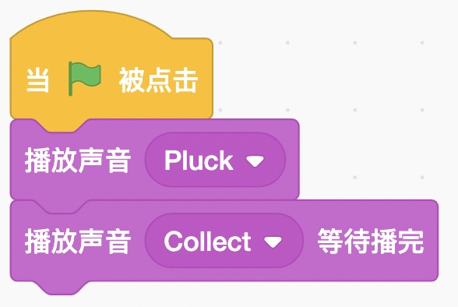
正确 错误
试题编号：20211110-lyj-33
试题类型：判断题
标准答案：正确
试题难度：一般
试题解析：执行【播放“Pluck”】后，不会等声音播放完就会继续执行【播放“Collect”等待播完】，所以可以同时听到两段声音播放。

- 创作作品时，可以从声音库中选择一段声音，也自己录制一段声音，但不能上传音频文件。（ ）
正确 错误
试题编号：20211110-lyj-34
试题类型：判断题
标准答案：错误
试题难度：容易
试题解析：声音可以从本地上传。

- 一壶水可以装满8个杯子，一壶水可以装满4个碗。那么一杯水可以装满2个碗。（ ）
正确 错误
试题编号：20211110-lyj-35
试题类型：判断题
标准答案：错误
试题难度：一般
试题解析：一碗水可以装满2个杯子，题目描述错误。

三、编程题(共2题，共30分)
- 放学
放学时间到了，校车行驶到学校门口，按下喇叭提醒同学们上车，送同学们回家。
1.准备工作
（1）添加背景：School；
（2）删除默认的小猫角色，添加角色：City Bus、Kai；
（3）为角色City Bus添加声音：Car Horn；
2.功能实现
（1）点击绿旗，City Bus出现在舞台左下角，Kai出现在学校门口；
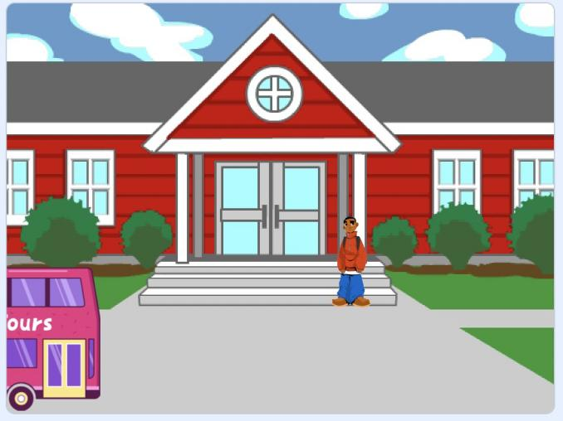
（2）City Bus向前移动一段距离，连续播放两次声音Car Horn；
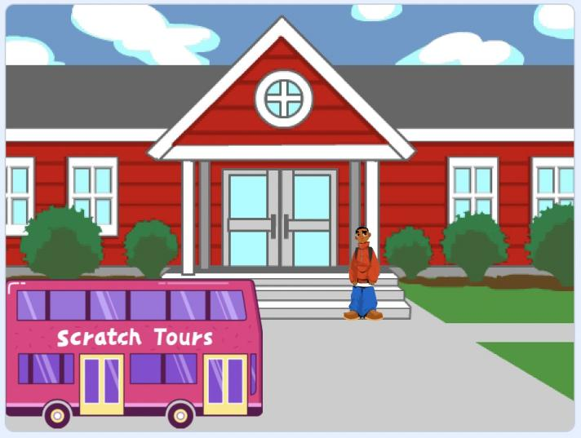
（3）听到声音后，Kai调整方向，走到车门的位置后消失；
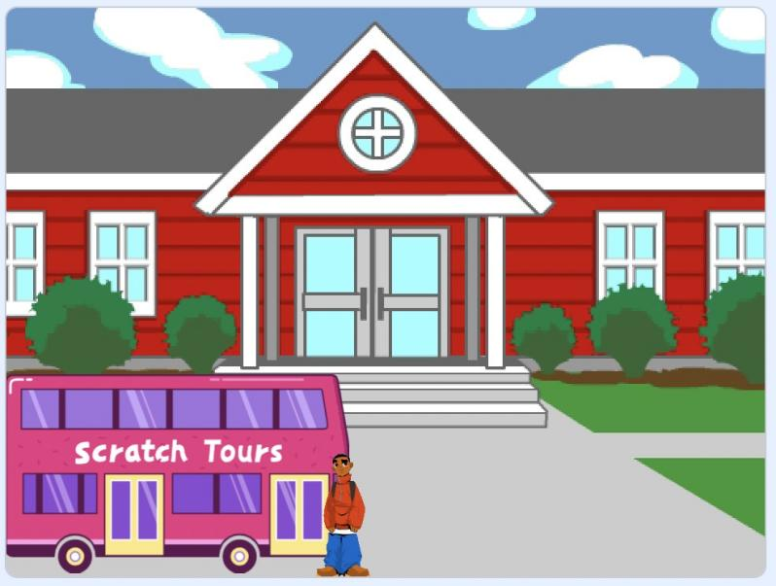
（4）City Bus继续向前行驶直到舞台右侧。
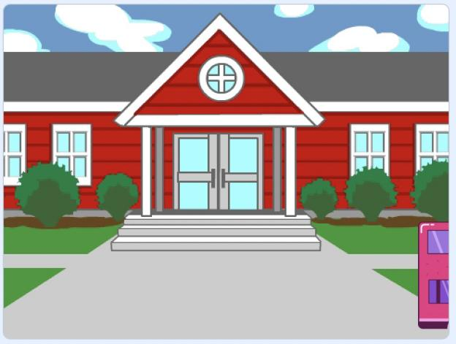
试题编号：20211110-lyj-36
试题类型：编程题
标准答案：
参考程序：
City Bus的程序：
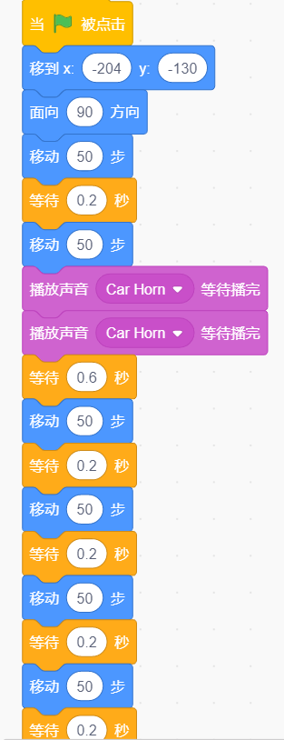
Kai的程序：
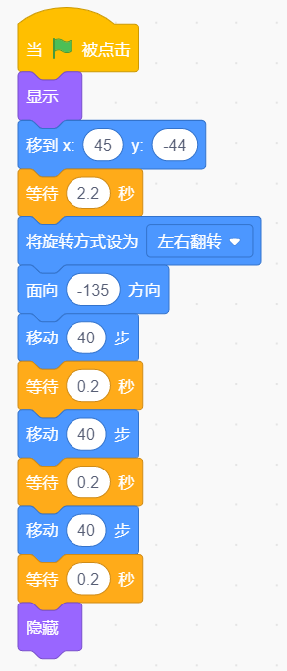
试题难度：一般
试题解析：
评分标准：
（1）背景和角色添加正确。（3分）；
（2）点击绿旗后，两个角色的位置正确（2分）；
（3）City Bus有向前移动的效果（2分），连续播放了两次Car Horn（3分）；
（4）Kai在声音播放后移动到了City Bus车门的位置（2分），到达车门位置后消失（1分）；
（5）City Bus移动到了舞台右侧（2分）。

- 下雨
最近是雨季，经常会下雨。今天周末，Abby想带Dani去游乐园，于是让Dani去窗户旁边看看有没有在下雨。
1.准备工作
（1）添加背景：Room 2、Witch House；
（2）删除默认的小猫角色，添加角色：Abby、Dani。
2.功能实现
（1）点击绿旗，舞台背景切换为Room 2，Abby出现在舞台左侧，面向右，Dani出现在舞台右侧，面向左；
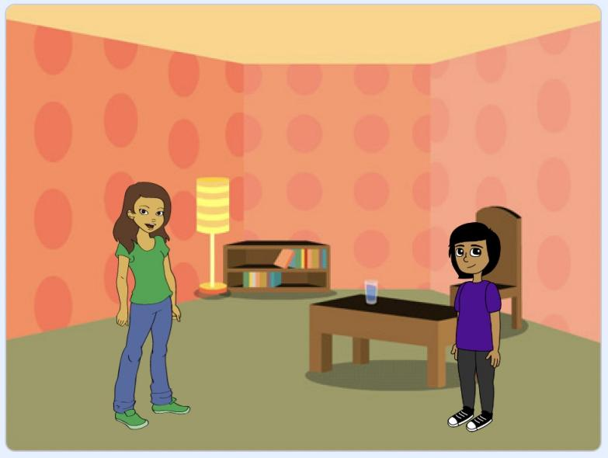
（2）Abby说“外面在下雨吗？”2秒，Abby说完后，Dani说“我去看一下”2秒，Dani说完后，转身走到舞台右侧边缘的位置；
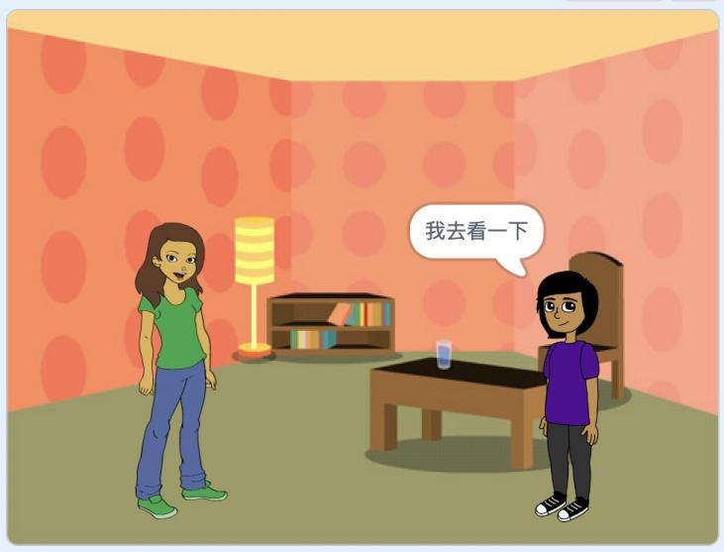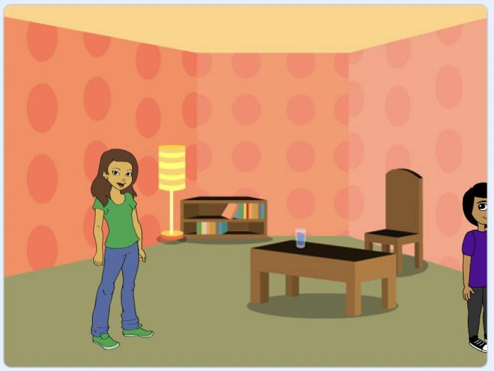
（3）舞台背景切换为Witch House，Abby角色消失，Dani出现在舞台左下角；
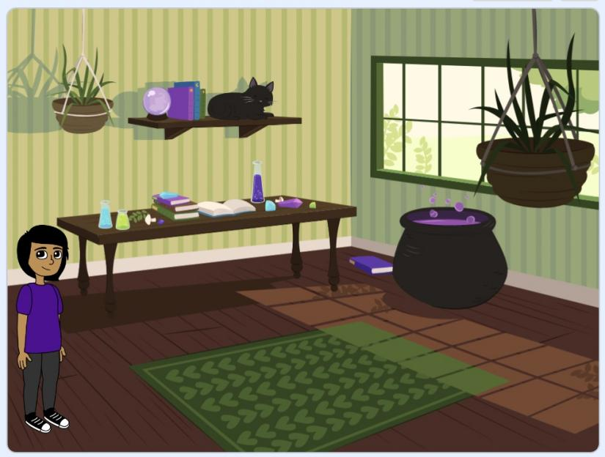
（4）Dani走到到窗户旁边，说“没有下雨”2秒。
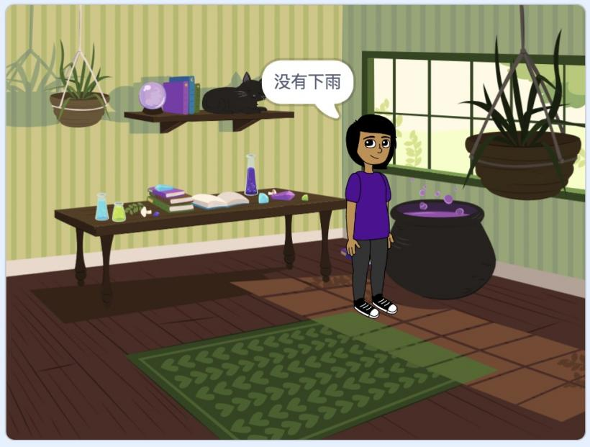
试题编号：20211110-lyj-37
试题类型：编程题
标准答案：
参考程序：
Abby的程序：
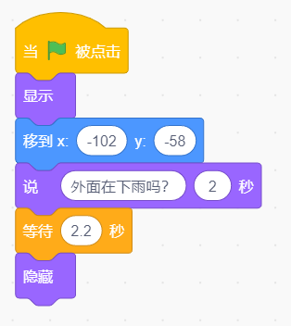
Dani的程序：
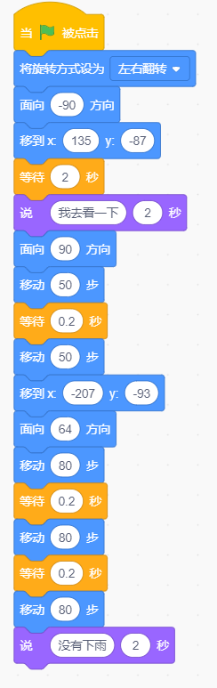
背景程序：
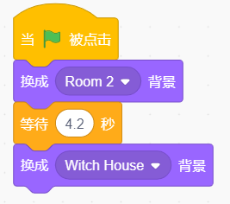

试题难度：一般
试题解析：
评分标准：
（1）背景和角色添加正确。（4分）；
（2）点击绿旗后，背景为Room 2，两个角色的位置正确（1分），角色Dani面向左（1分）；
（3）Abby说出了“外面在下雨吗？”，Dani说出了“我去看一下”（1分），Abby说完后，Dani说（2分），Dani转身走到舞台右侧（2分）；
（4）舞台背景切换为了Witch House，Abby消失，Dani出现在舞台左下角（2分）；
（5）Dani走到到窗户旁边，说“没有下雨”2秒。（2分）。

